Konsequenzen
- Wenn ich mich als Schüler an diese Regeln nicht halte, spricht die Lehrkraft mit mir und ich entschuldige mich. Wenn es der Lehrkraft sinnvoll erscheint, wird sie mir eine Zusatzaufgabe geben oder mir etwas vorenthalten.

- Verstoße ich mehrmals gegen eine Regel, spricht die Lehrkraft auf jeden Fall mit meinen Eltern.

- In schwierigen Fällen nutzen Lehrkräfte und Eltern die Beratungsmöglichkeiten durch Fachleute.

- Bei groben Verstößen der Schüler gegen den vereinbarten Erziehungsvertrag greifen die Ordnungsmaßnahmen des Schulgesetzes.

Erklärung
Wir möchten gemeinsam dazu beitragen, dass sich alle an der Schule wohlfühlen und gut lernen können.

Deshalb halten wir uns an die vereinbarten Regeln.

Pflaumheim, den __________________

________________________________
(Unterschrift der Lehrkraft)

________________________________
(Unterschrift des Schülers)

________________________________
(Unterschrift der Eltern)

Erziehungsvertrag

der Luzia-Grundschule
Großostheim-Pflaumheim

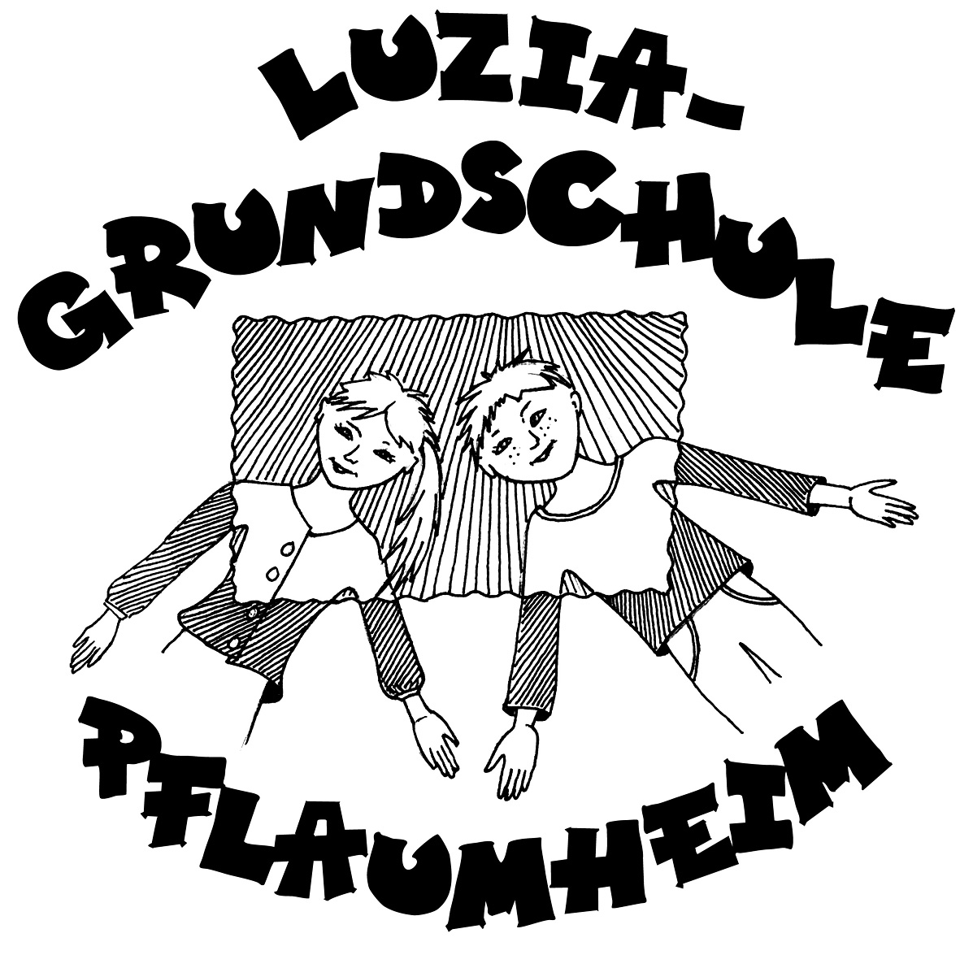

Liebe(r) ________________________,
liebe Eltern!

Alle Schüler sollen sich in unserer Schule wohlfühlen und möglichst viel und gerne lernen. Das geht nicht ohne Regeln.

Aus diesem Grund haben wir an unserer Schule diesen Erziehungsvertrag entwickelt.

Hier ist nachzulesen, an welche Regeln sich alle Schüler halten müssen, aber auch, an welche Regeln sich Eltern und Lehrer halten werden.

Schüler
- Ich bin ehrlich und hilfsbereit. Ich nehme Rücksicht auf andere.

- Ich bin höflich und begegne Lehrern und Mitschülern mit Respekt.

- Ich löse Streitigkeiten mit Worten und verletze niemanden. Ich mache nichts absichtlich kaputt.

- Ich bin pünktlich.

- Ich packe meine Schulsachen vollständig ein.

- Ich sorge für Ordnung und Sauberkeit in meiner Schultasche, im Klassenzimmer, in der Schule und auf dem Pausenhof.

- Ich gehe mit meinen Büchern und Materialien sorgsam um.

- Ich erledige meine Hausaufgaben vollständig und ordentlich.

- Fehlende Hausaufgaben hole ich nach.

- Ich bin bereit, kranken Mitschülern die Hausaufgaben zu bringen.

- Ich lasse Proben zu Hause unterschreiben.

- Ich gebe die Briefe für meine Eltern gleich zu Hause ab.

Eltern
- Wir schicken unser Kind pünktlich und ausgeschlafen zur Schule.

- Wir sorgen für ausreichend Frühstück, Getränke und Pausenbrot.

- Wir besorgen das Schulmaterial vollständig und rechtzeitig.

- Bei Krankheit entschuldigen wir unser Kind vor Unterrichtsbeginn und achten darauf, dass Versäumtes nachgeholt wird.

- Wir erziehen unser Kind zur Selbstständigkeit und ermutigen es, den Schulweg zu Fuß zurückzulegen.

- Wir schauen täglich ins Kontaktheft.
- Wir leiten unser Kind an, die Hausaufgaben selbstständig zu erledigen und überprüfen diese auf Vollständigkeit.

- Wir halten unser Kind dazu an, Streit mit Worten zu lösen, Gewalt zu vermeiden und wollen Vorbild dafür sein.

- Wir achten auf einen verantwortungsvollen Umgang mit Medien.

- Wir nehmen an Elternabenden teil und melden uns bei Bedarf für eine Sprechstunde an.

- Änderungen von Adressen oder Telefonnummern und geplante Schulwechsel geben wir unverzüglich bekannt.
Lehrkräfte
- Wir schaffen für alle Schüler eine angenehm ruhige Lernatmosphäre. Wir achten auf die Stärken der Schüler und loben gezielt.

- Wir planen den Unterricht und die Proben sorgfältig und erläutern den Kindern die Benotung.
- Wir fördern selbstständiges und eigenverantwortliches Lernen. Wir machen den Kindern bewusst, was sie schon gelernt haben und wie gut sie es beherrschen.

- Wir vermitteln den Schülern gewaltfreie Konfliktlösungen und greifen bei Fehlverhalten ein.

- Wir thematisieren immer wieder eine gesunde Ernährung und geben Raum für Bewegungserfahrungen.

- Wir begegnen Eltern auf Augenhöhe und suchen die Zusammenarbeit mit ihnen.
- Wir sorgen dafür, dass die Eltern alle wichtigen Informationen rechtzeitig erhalten.

- Wir suchen bei Schwierigkeiten das Gespräch mit dem Schüler und seinen Eltern und weisen auf Möglichkeiten außerschulischer Hilfen hin.

- Wir bieten Sprechzeiten außerhalb der Sprechstunden an, wenn diese nicht wahrgenommen werden können.

